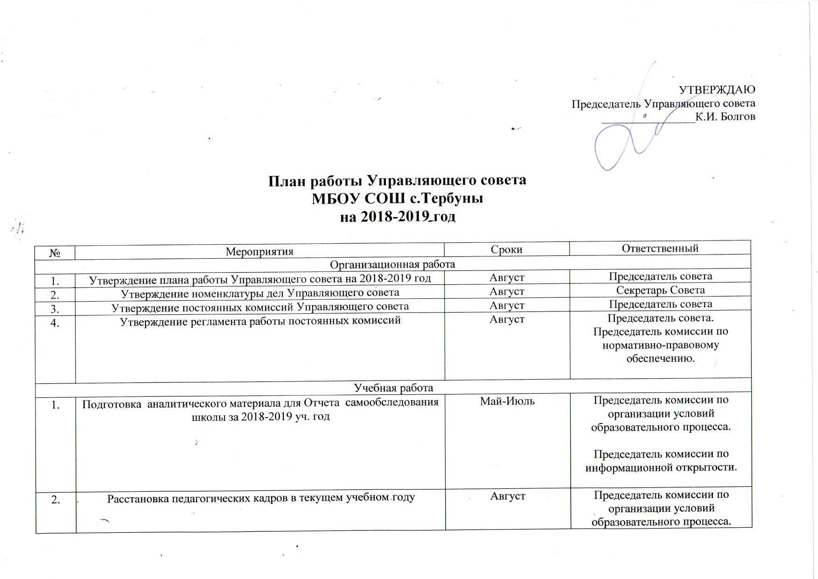

3. | Рассмотрение проекта учебного плана школы на новый учебный год: региональный компонент образовательного стандарта; школьный компонент образовательного стандарта; введение профилей и элективных курсов | Август | Председатель комиссии по организации условий образовательного процесса.  Председатель комиссии по организации внеурочной занятости обучающихся и информационной открытости.  Директор школы
4. | Корректировка программы развития школы и проекта годового плана работы школы на новый учебный год | Март | Председатель комиссии по организации условий образовательного процесса
5. | Отчет органов ученического самоуправления о работе в текущем году | Май | Председатель комиссии по организации условий образовательного процесса.  Председатель комиссии по организации внеурочной занятости обучающихся и информационной открытости.
6. | Работа по сохранению контингента обучающихся в школе. | Май | Председатель комиссии по организации условий образовательного процесса
Финансово-экономическая деятельность
1. | Отчет администрации школы о хозяйственно-экономической деятельности за I полугодие учебного года. | Январь | Директор школы.  Председатель комиссии по нормативно-правовому обеспечению.
2. | Рассмотрение сметы расходов по внебюджетным средствам на II полугодие текущего учебного года | Январь | Председатель финансово- хозяйственной комиссии Директор школы
3. | Привлечение внебюджетных средств для финансирования школы | В течение II полугодия | Председатель финансово- хозяйственной комиссии
4. | Утверждение плана финансово-экономической деятельности школы на новый учебный год | Май | Председатель финансово- хозяйственной комиссии
5. | Работа над вопросами: проект формирования внебюджетных источников дохода на новый учебный год; договоры по ремонту школы к новому учебному году; проект независимой оценки работы классных руководителей и учителей-предметников школы; подготовка ежегодного отчета Управляющего совета родителям, участникам образовательного процесса, общественности, учредителю | В течение II полугодия | Председатель совета  Директор школы  Председатель финансово- хозяйственной комиссии
Сохранение и укрепление здоровья воспитанников, безопасных условий обучение
1. | Отчет по охране труда и техники безопасности, соблюдению санитарно-гигиенических норм и правил за I-е полугодие учебного года в классах, учебных кабинетах, мастерской, спортзале, подсобных помещениях | Февраль | Председатель комиссии по обеспечению безопасности обучающихся
2. | Состояние медицинского обслуживания обучающихся в текущем учебном году | Март | Председатель комиссии по обеспечению безопасности обучающихся
3. | Рассмотрение вопросов: режим работы школы на новый учебный год; введение единой формы для обучающихся; помощь малообеспеченным семьям; | Май | Председатель комиссии по обеспечению безопасности обучающихся
4. | Отчет об организации питания в школе | Июнь | Председатель комиссии по обеспечению безопасности обучающихся.  Председатель комиссии по информационной открытости.

